Marcus Galdal Tollefsen, Yunus Øzdemir, Ridwan Abukar, Abdala Ali, Gorgos fares Tammo

DriveMe

Software engineering HIø 2022

Innholdsfortegnelse

Gruppemedlemmer 2

Personas 3

Personas 1: 3

Personas 2: 4

Personas 3: 4

Personas 4: 5

Personas 5: 5

User case: 6

User case figur 6

Funksjonell og ikke Funksjonell kraver 7

funksjonelt krav : 7

Ikke funksjonelt krav: 7

Sekvens diagram 8

Sekvens diagram figur: 9

Aktivitets diagram 10

Låne ut bilen 10

Aktivitets diagram figur låne ut bilen 10

Innlogging 11

Aktivitets diagram figur innlogging 11

# Gruppemedlemmer

# 

Yunus Øzdemir Ridwan Abukar

* [yunusao@hiof.no](mailto:yunusao@hiof.no) - [ridwanaa@hiof.no](mailto:ridwanaa@hiof.no)

Marcus Galdal Tollefsen Abdala Ali

* [marcusgt@hiof.no](mailto:marcusgt@hiof.no) - [abdalama@hiof.no](mailto:abdalama@hiof.no)

Gorgos Fares Tammo

* [gorgosft@hiof.no](mailto:gorgosft@hiof.no)

# Personas

Appen vår går ut på at folk som ønsker seg å låne bile eller ut låne bil til andre. Bruker kan søke etter biler til å låne så de kan gjøre

## Personas 1:

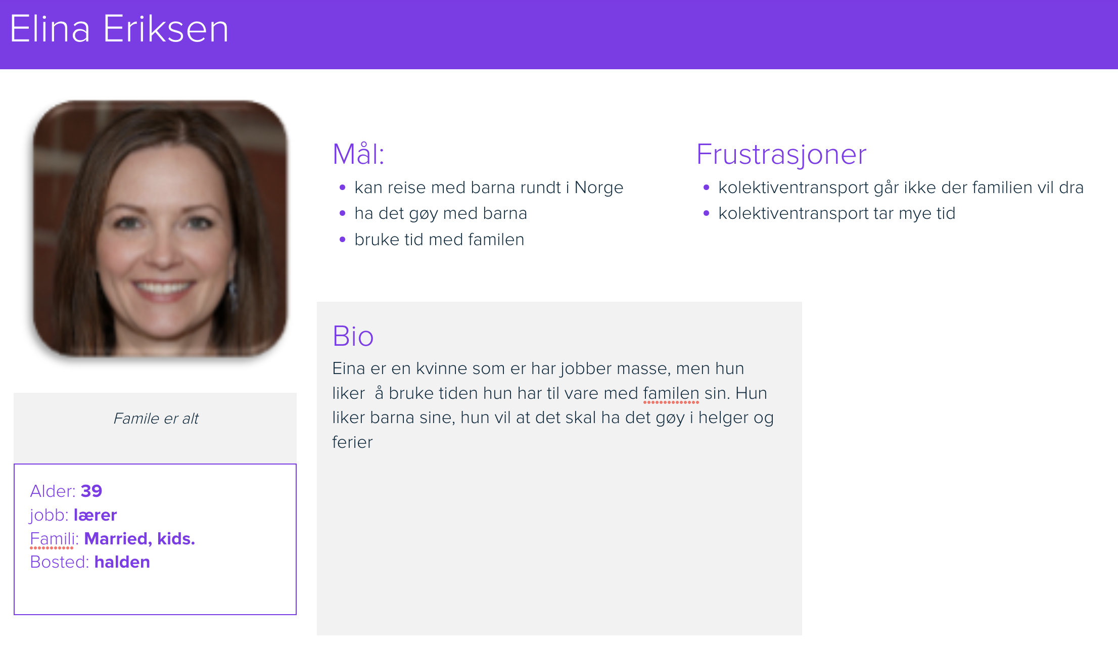

Elina Eriksen er mor som jobber mye i hverdagen, hun har barn som for ikke mye tid med dem. Så hun prøver alt tid å bruke så myr tid ho kan med barna i helger og ferier. Så hun tenker å låne enn bil som er behagelige å sitte i til en store Family. Hun tenker å ta barna til tusenfryd og Bø sommerland.

## Personas 2:

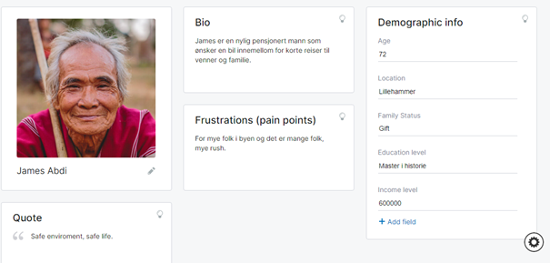

Denne personen vil ha god bruk for applikasjonen der han behøver og besøke familien sin innimellom, leie bilene vil være kjekt for korte turer innimellom. James han er en mann som har nylig pensjonert seg, han tenker nå å låne en bil i mellomtida for besøk til barn og barnebarna sin sammen med sin kone, så dette ville være bra for han og kona å kunne låne en bil, det er enkelt der de kan gjøre alt via appen.

## Personas 3:

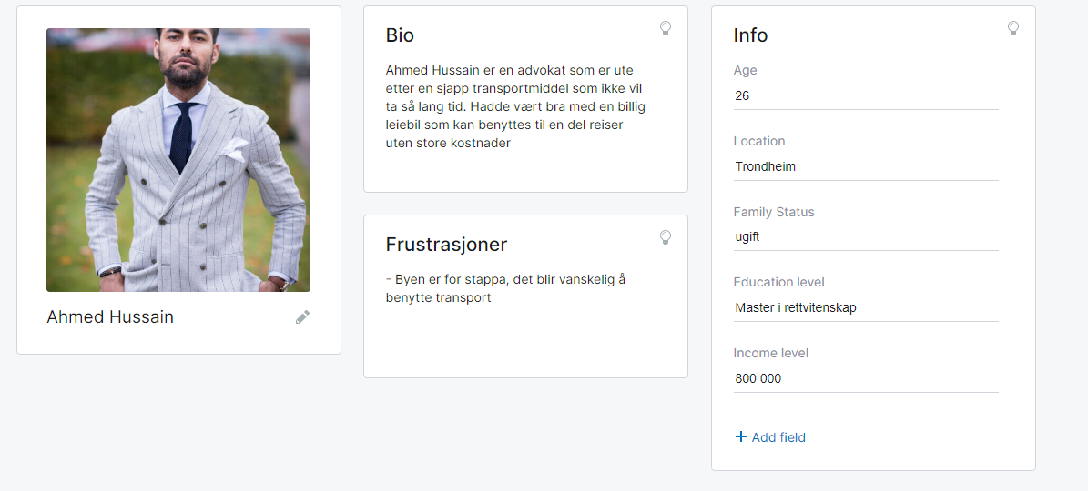

Ahmed er ung kar har masse jobb i byen, men han syns transportmidler tar lag tid, og hans jobb er advokta så han må var i tiden han kan ikke bli forsinket til jobben sin. Og tenker han å låne en bli som ikke koster mye og som kan få han til jobben

## Personas 4:

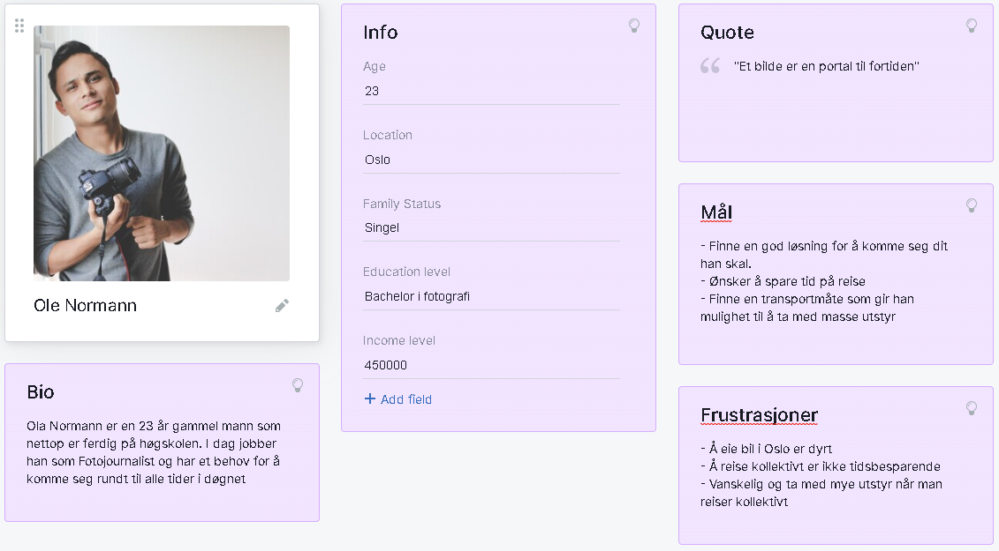

Ola er en ung man som her nettopp fått seg en jobb, han tenker å låne en bil som han kan bruke det imellom tiden.

## Personas 5:

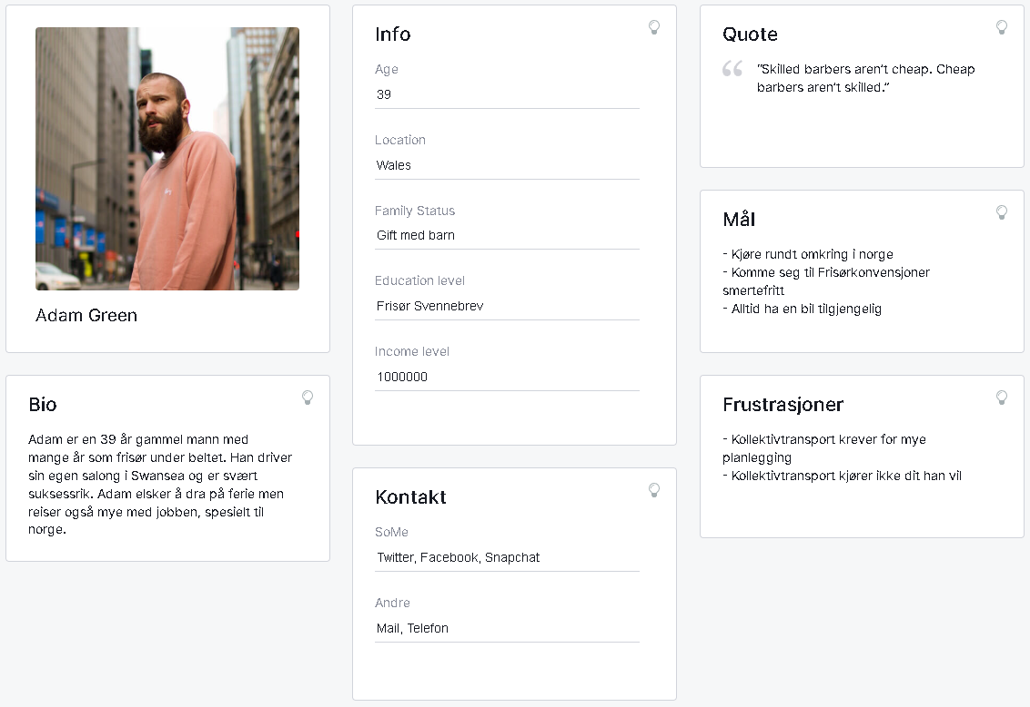

Adam er en man som liker å reise rundt i Norge, han tenker å låne en bil fordi han bil er i verksted. Han er interessert i bilen som han liker lage bil turer.

# User case:

## User case figur

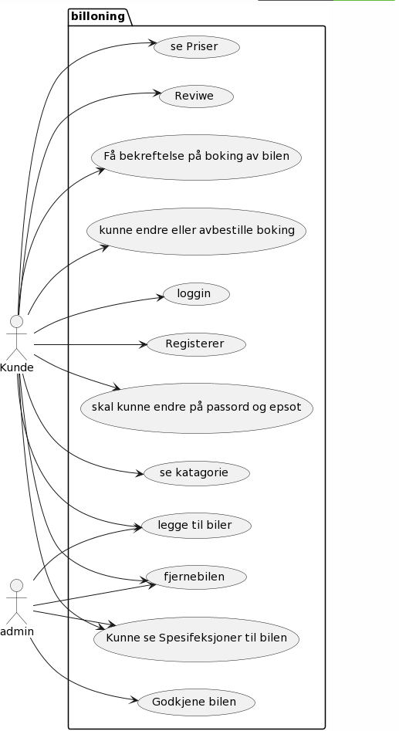

Her er en USER CASE så hvis hva bruker og admin kan gjøre i vårt app. Det finnes ting som bruker kan ikke gjøre eller for ikke tilgang til med, men det kan gjøres av admin, for eksempel på det kan var at bruker ikke fått gitt godkjent på bilen, men det kan admin. Kunden kan logging og registrere seg i appen, kunden kan også se på spesifikasjoner av bilen altså detaljer om bilen det kan også admin se. Kunden skal kunne endre på eposten og passordet sitt med det kan ikke en admin gjøre for kunden det er kunden som har ansvar for det. Kunden skal kunne endre og avbestilte bestilling sitt bestling selv men hvis kunde trenger hjelp så kan admin hjelpe kunde med det.

# Funksjonell og ikke Funksjonell kraver

## funksjonelt krav :

1. Kunde skal kunne logging in i systemet ved hjelp at en logging in knapp.
2. Kunde skal kunne legg bilen til å leie ut gjennom å registeret bilen i systemet
3. Kunde skal kunne få bekreftelse på e-post.
4. Kunde skal kunne logge ut ved å krykke på logge ut knappen.
5. Kunde skal kunne velge betaling metoden
6. Kunde skal kunne sjekke om bilen er ledig gjennom å trykke på knappen «sjekk om bilen er ledig»
7. Kunde skal kunne velge om h*n vil lån bil gjennom å trykke på knappen «lån bil»
8. Kunde skal kunne velge om h*n vil lån ut bil gjennom å trykke på knappen «registrer bil»

## Ikke funksjonelt krav:

1. Systemet må vare rast, den skal ikke ta mere enn 5 sekunder til å laste ned
2. Systemet må vare brukervennlige og lett å bruke, det skal ikke ta nye kunde mere enn et minutt til å låne bilen
3. Systemet må fungere på alle plattformer
4. systemet må handtere 60 000 samtidig bruker

# Sekvens diagram

Dette sekvens diagram hvis hvordan appen vår fungerer, og hvordan den håndtere ting, altså den viser hvordan ting kommer til å kjøre. Hvis kunde logger inn med feil passord så for brukeren en melding som sier «prøv igjen». Med andre ord sekvens diagram viser hvordan data i et system samhandler i en prosess. Den viser data som går mellom brukeren og systemet og i hvilken rekkefølge de kjøres.

## Sekvens diagram figur:

# Aktivitets diagram

## Låne ut bilen

Hvis Kunde vil låne ut bil sin det må vare lett for h*n å gjøre det. Det kunden må gjøre er å logge seg inn systemet der detter trykke på knappen å låne ut bilen, deretter sette bilen i systemet, detter det så bli bilen sjekket om det er godt kjente for låning. Kunden kan ikke selv vi at bilen er godkjent. Hvis bilen er godkjent så blir man sendt vider, men vis bilen er ikke godkjent så for kunden melding på det.

### Aktivitets diagram figur låne ut bilen

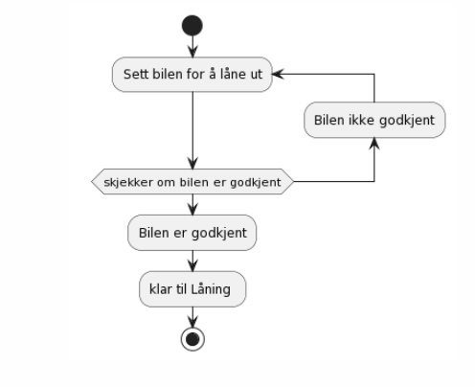

## Innlogging

Hvis Kunde vil logge seg inn i systemet så det skal være lett for brukeren å gjøre det. Det første kunde må gjøre er å skrive sitt brukernavn og passord, der etter bli brukernavn og passordet sjekket og hvis alt er som det skal så blir brukeren logget inn, hvis ikke så for brukeren er melding om h*n vil endre passordet eller prøve på nytt.

### Aktivitets diagram figur innlogging

